Формирование читательской грамотности:
опыт работы учителей русского языка и литературы
МБОУ «Тюлячинская СОШ»
в системе уроков и во внеурочной деятельности

Мухаметшина Р.Р. учитель русского языка и литературы

ЧИТАТЕЛЬСКАЯ ГРАМОТНОСТЬ

1. Урочная деятельность
Современные УМК по русскому языку и литературе
Система элективных курсов

2. Внеурочная деятельность
Конференции
Акции, конкурсы
Проектная деятельность

Современные УМК по русскому языку и литературе:
Русский язык – УМК под ред. Л.М. Рыбченковой
Литература – УМК под ред. Г.С. Меркина

Факультативные занятия:
«Речевой этикет», «Удивительная этимология», «Занимательный русский»

Элективные курсы:
«Современная русская литература», «Зарубежная литература»,
«Культура речи», «Стилистика», «Комплексный анализ текста»

Учебник
Рабочая тетрадь
Готовимся к ГИА / ОГЭ. Тесты
Самостоятельные и контрольные работы
+

Ведение теоретической тетради
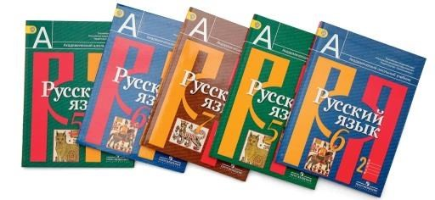

РУБРИКИ УЧЕБНИКА

«Школа чтения» научит читать, понимать, анализировать прочитанное, поможет освоить разные виды чтения для успешного овладения различными школьными предметами

Правила изучающего чтения
Правила беглого чтения

«Энциклопедия советов»
Как организовать работу над проектом
Как сформулировать информационный запрос
Как написать отзыв о прочитанном

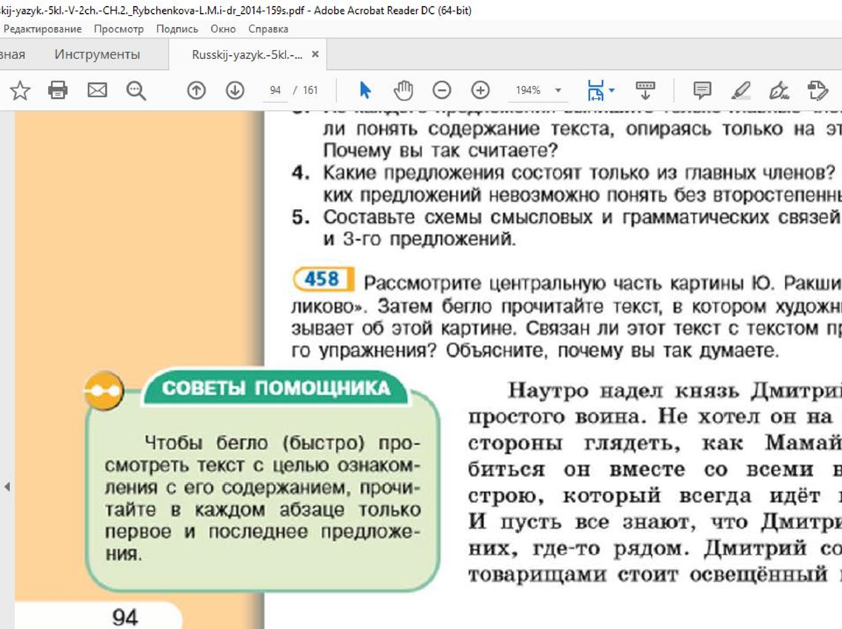

АНКЕТА

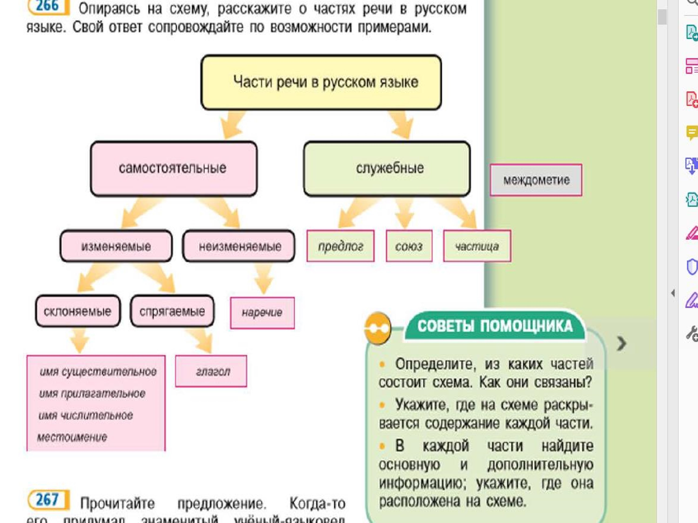

АНКЕТА

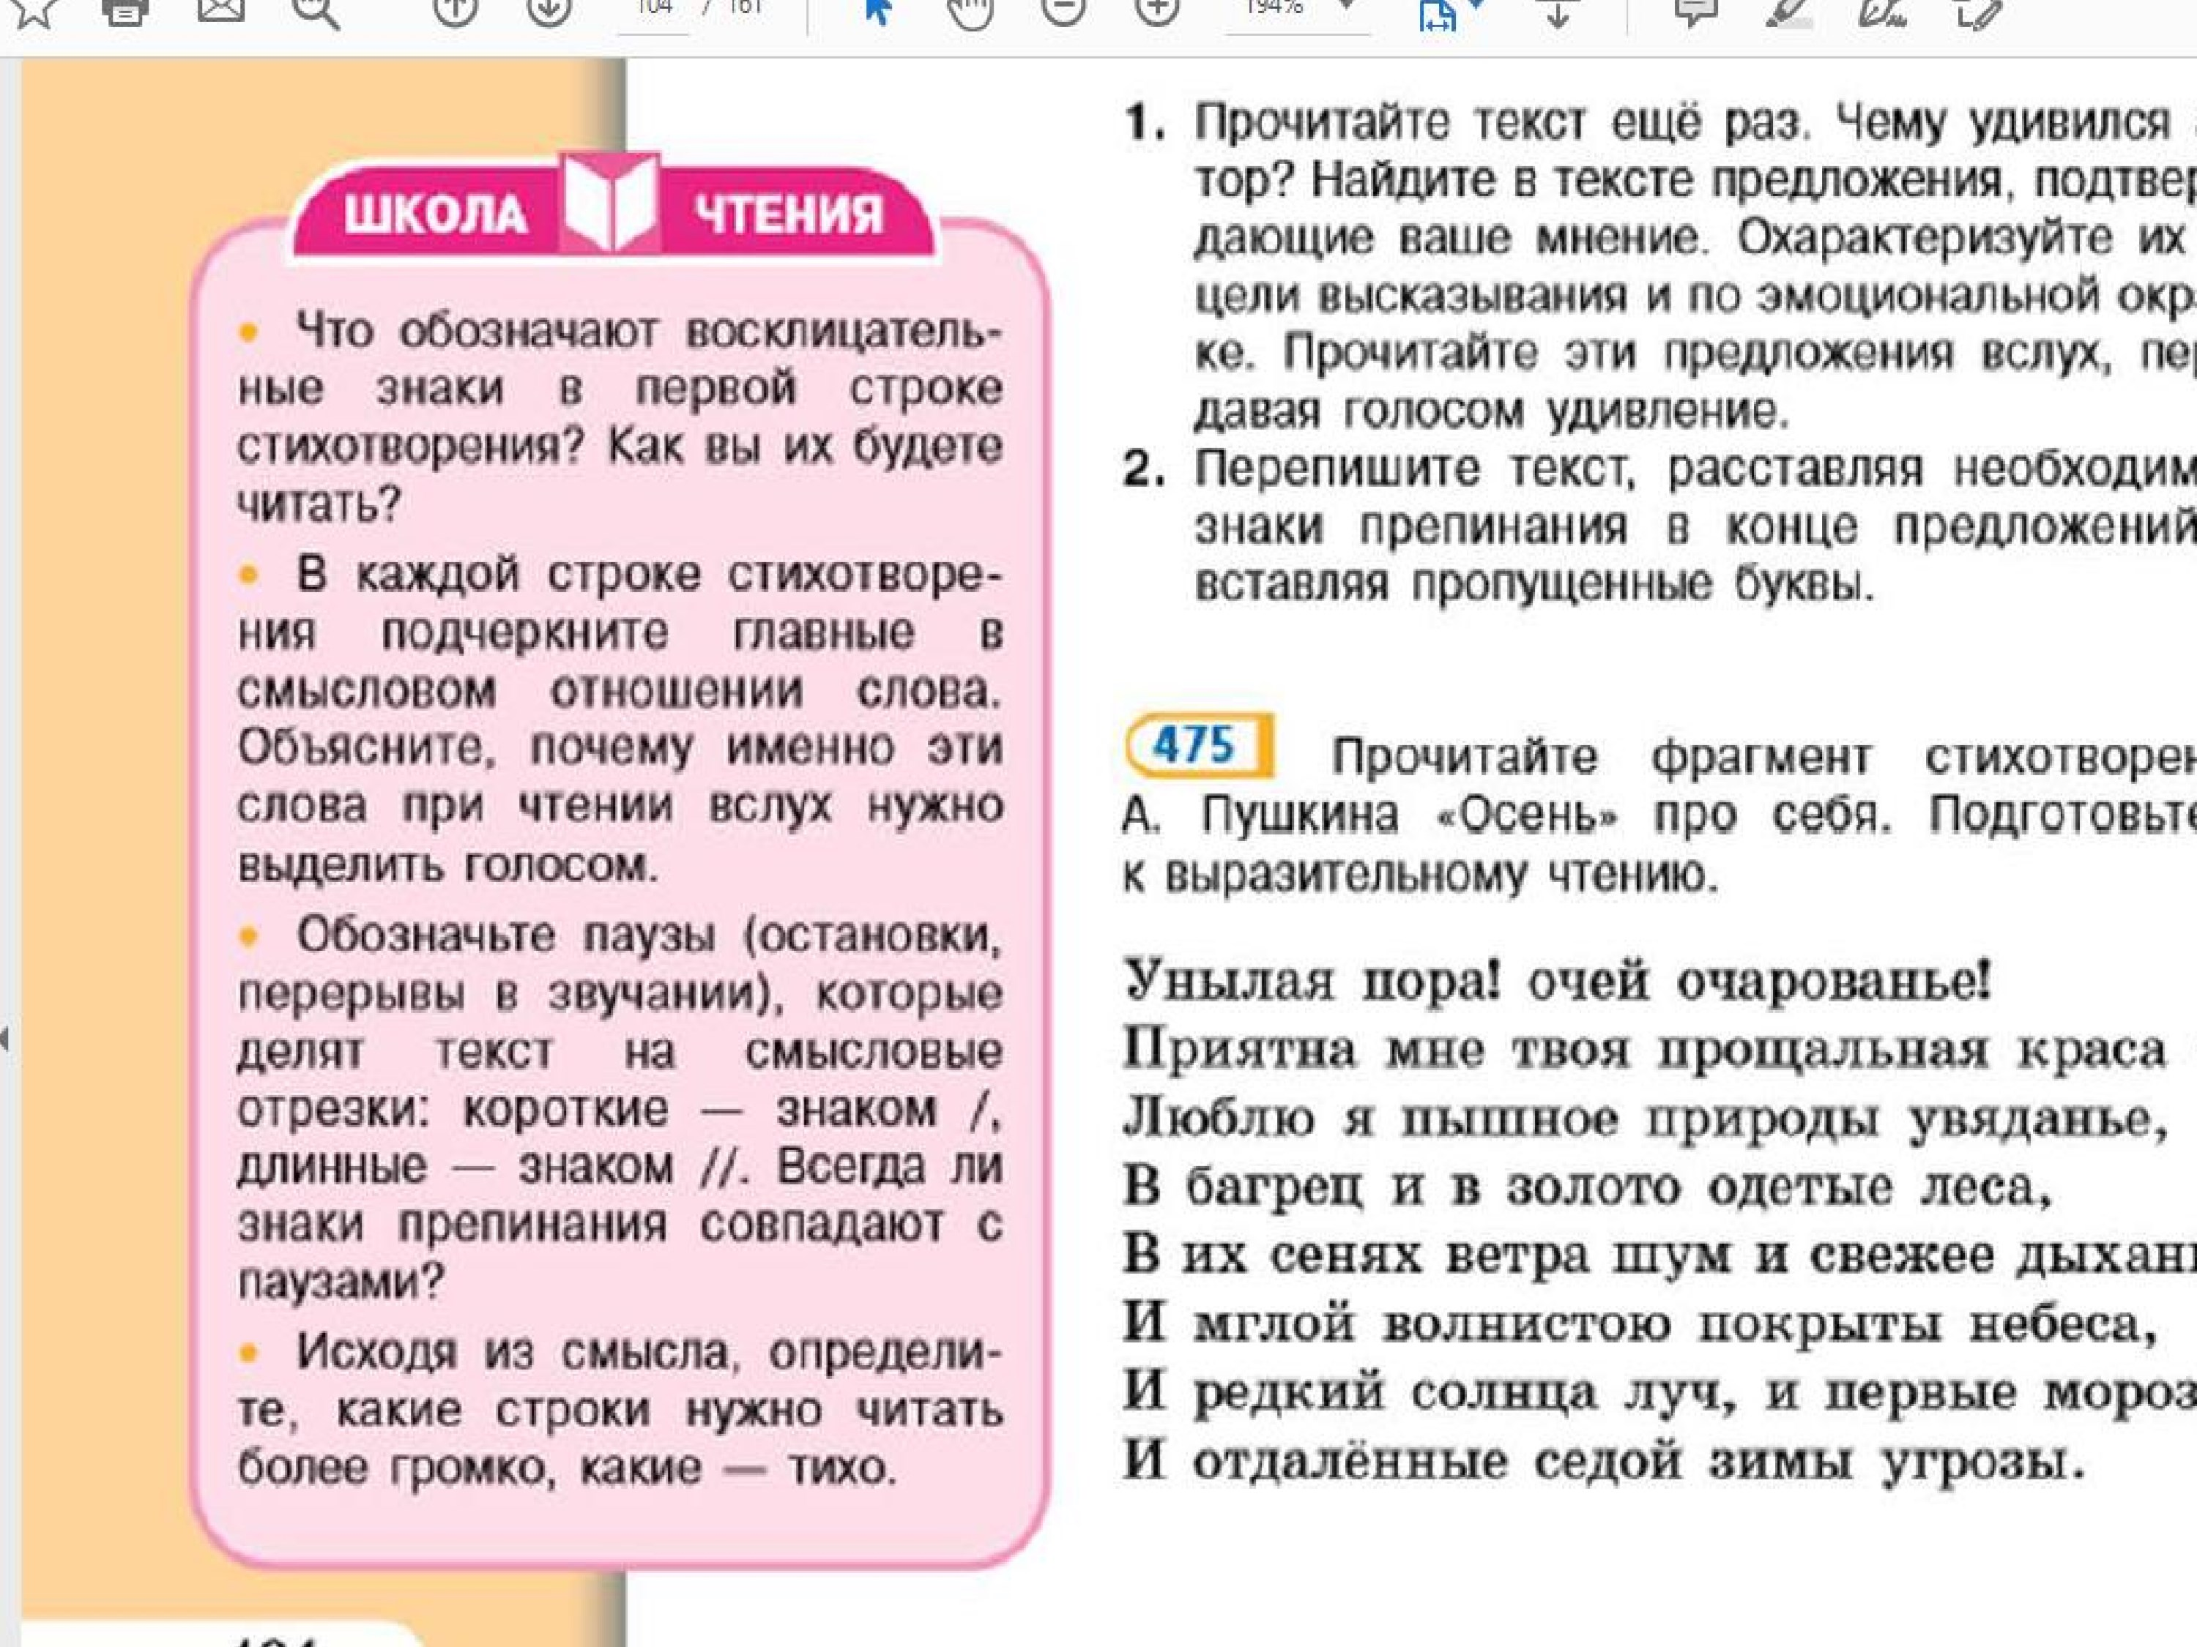

АНКЕТА

УМК по ЛИТЕРАТУРЕ

Учебник
Рабочая тетрадь
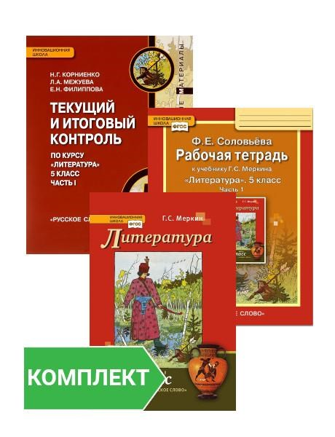
Текущий и итоговый контроль +
Проверка техники чтения Ведение читательского дневника

ПРОВЕРКА ТЕХНИКИ ЧТЕНИЯ
5 – 7 классы, 3 раза в год

темп (кол-во слов), выразительность , четкость дикции, пропуск слов, слогов, строчек, соблюдение орфоэпических норм, искажение слов, осмысленность чтения

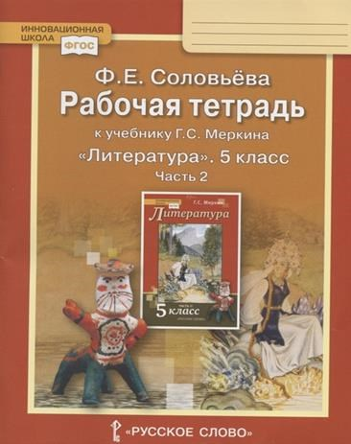
Отзыв
- Понравился или не понравился вам рассказ?
- Кто автор рассказа? Как называется рассказ? Какова его тема?

- Кто главный герой рассказа?
- Понравился ли вам главный герой? Почему?
- Какова основная мысль рассказа?
- Разделяете ли вы позицию автора рассказа в оценке описанного события? Почему? 5 – 9 классы

Темы предложены в учебниках, творческие, краткосрочные, монопредметные проекты

- Напишите сказку, главными героями которой станут части речи. Продумайте её поучительный смысл. Сказка должна быть не только волшебной, но и поучительной.
- Подготовьте сообщение:
«Фразеологизмы о традиционной русской грамотности», «Как наши предки относились к труду?»

ПРОЕКТНАЯ ДЕЯТЕЛЬНОСТЬ

10 – 11 классы

Долговременный, в рамках профиля, исследовательский или практико-ориентированный характер, публичный отчёт в форме защиты
- Кластер как способ систематизации информации.
- Реклама как наиболее актуальный тип креолизованного текста в современном информационном пространстве.
- Наука и вымысел в художественных произведениях:
физические законы в литературе и фольклоре.

АКЦИИ, КОНКУРСЫ

1. Поэтический марафон 2. Открытый микрофон 3. «Золотая полка» 4. Буккроссинг «Дарите книги с любовью»
(день книгодарения)
- Фотовыставки («В объективе человек читающий»,
«В книжном магазине», «Читаем в кругу семьи»)
- Сотрудничество с библиотекой

ЧИТАТЕЛЬСКАЯ КОНФЕРЕНЦИЯ

«Современная детская литература: читаем, размышляем, обсуждаем»

Цель: формирование читательского кругозора и читательских предпочтений учащихся посредством проведения читательской конференции,
посвященной современной детской литературе

ЧИТАТЕЛЬСКАЯ КОНФЕРЕНЦИЯ

Анкетирование
обобщение результатов анкетирования среди учащихся 5 – 11 классов с целью выявления читательских предпочтений современных школьников

Конкурсы, акции

Конференция
мероприятия для учащихся 5-9 классов и для старшеклассников

ТРАДИЦИОННЫЕ ФОРМЫ РАБОТЫ

- Выставка книг современной детской литературы

- Обзор современной детской литературы

- Экскурсия по выставкам творческих работ учащихся
➢«Обложка моей любимой книги»

➢«О пользе чтения» (ролики, интервью)

➢«В объективе человек читающий»

➢«Знакомьтесь: современный детский писатель»

НЕСТАНДАРТНЫЕ ФОРМЫ РАБОТЫ

- Флешмобы «Читать не вредно. Вредно не читать!», «Для чтения время всегда хорошее»

- Интервью с писателем

- «В мире литературной рекламы»: рекламные модули и буктрейлеры

- Ток-шоу «Закрытый показ»

